**Міністерство освіти і науки України**

**Національний технічний університет України «Київський політехнічний інститут імені Ігоря Сікорського»**

**Факультет інформатики та обчислювальної техніки**

**Кафедра інформатики та програмної інженерії**

Звіт

з лабораторної роботи № 6 з дисципліни

«Основи програмування

1. Базові конструкції»

«Організація підпрограм»

Варіант 22

Виконав студент ІП-14 Нікулін Павло Юрійович

(шифр, прізвище, ім'я, по батькові)

Перевірив Новікова Поліна Анатоліївна

(прізвище, ім'я, по батькові)

**Лабораторна робота №6**

**Організація підпрограм**

**Мета**: набути навичок складання і використання підпрограм користувача.

**Хід роботи**

**Задача**: для заданого дійсного *x*, використовуючи розкладання функції *cos(x)* в ряд Тейлора $\cos\left(x\right)=x-\frac{x^{2}}{2!}+\frac{x^{4}}{4!}-\frac{x^{6}}{6!}…$, обчислити із заданною точністю $ε$ значення

$$y=\cos\left(a\right)+\cos^{2}\left(b\right)+\cos\left(a+b\right)$$

*Розв’язання*

1. **Постановка задачі** результатом роботи має бути сума рядів Тейлора, обчислених з певною точністю. Використаємо функції для обчислення ряду Тейлора та для обчислення факторіалу від числа

Побудова **математичної моделі**. Складемо таблицю імен змінних.

|  |  |  |  |
| --- | --- | --- | --- |
| **Змінна** | **Тип** | **Ім’я** | **Призначення** |
| Початкове А | Дійсне | A | Початкове дане |
| Початкове В | Дійсне | B | Початкове дане |
| Початкове N | Натуральне | N | Початкове дане |
| Точність обчислення | Дійсне | EPS | Початкове дане |
| Розкладання в ряд Тейлора | Дійсне | COS(X) | Функція |
| Сума ряду Тейлора | Дійсне | SUM | Проміжне дане |
| Формальне Х1 | Дійсне | X1 | Формальна змінна |
| Формальне N1 | Натуральне | N1 | Формальна змінна |
| Формальна точність | Дійсне | EPS1 | Формальна змінна |
| Обчислення факторіала | Натуральне | FACT(I) | Функція |
| Число під факторіалом | Натуральне | I | Формальна змінна |
| Результат програми | Дійсне | Y | Результат |

**Випробування коду**

**Python**

*Код*

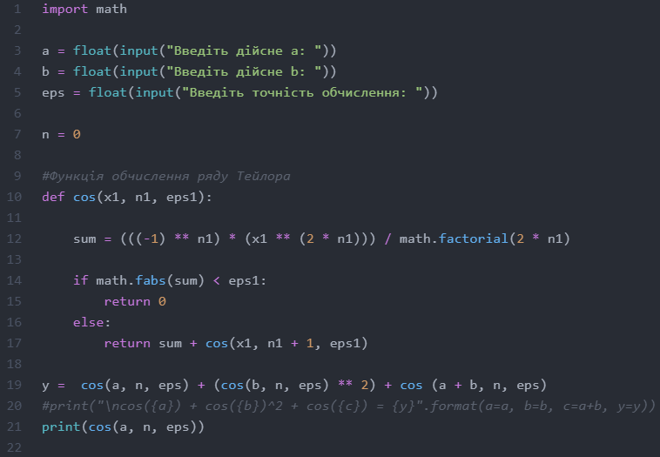

*Результат*

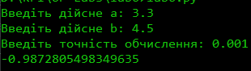 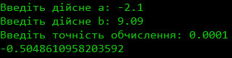

**C++**

*Код*

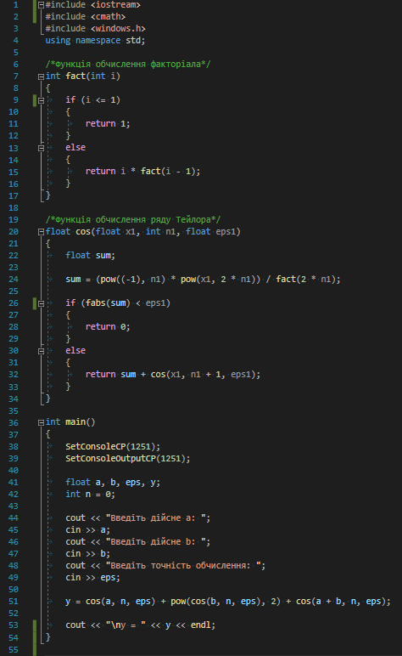

*Результат*

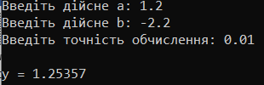 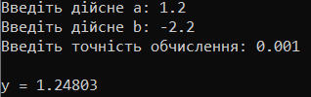

*Математичне випробування*

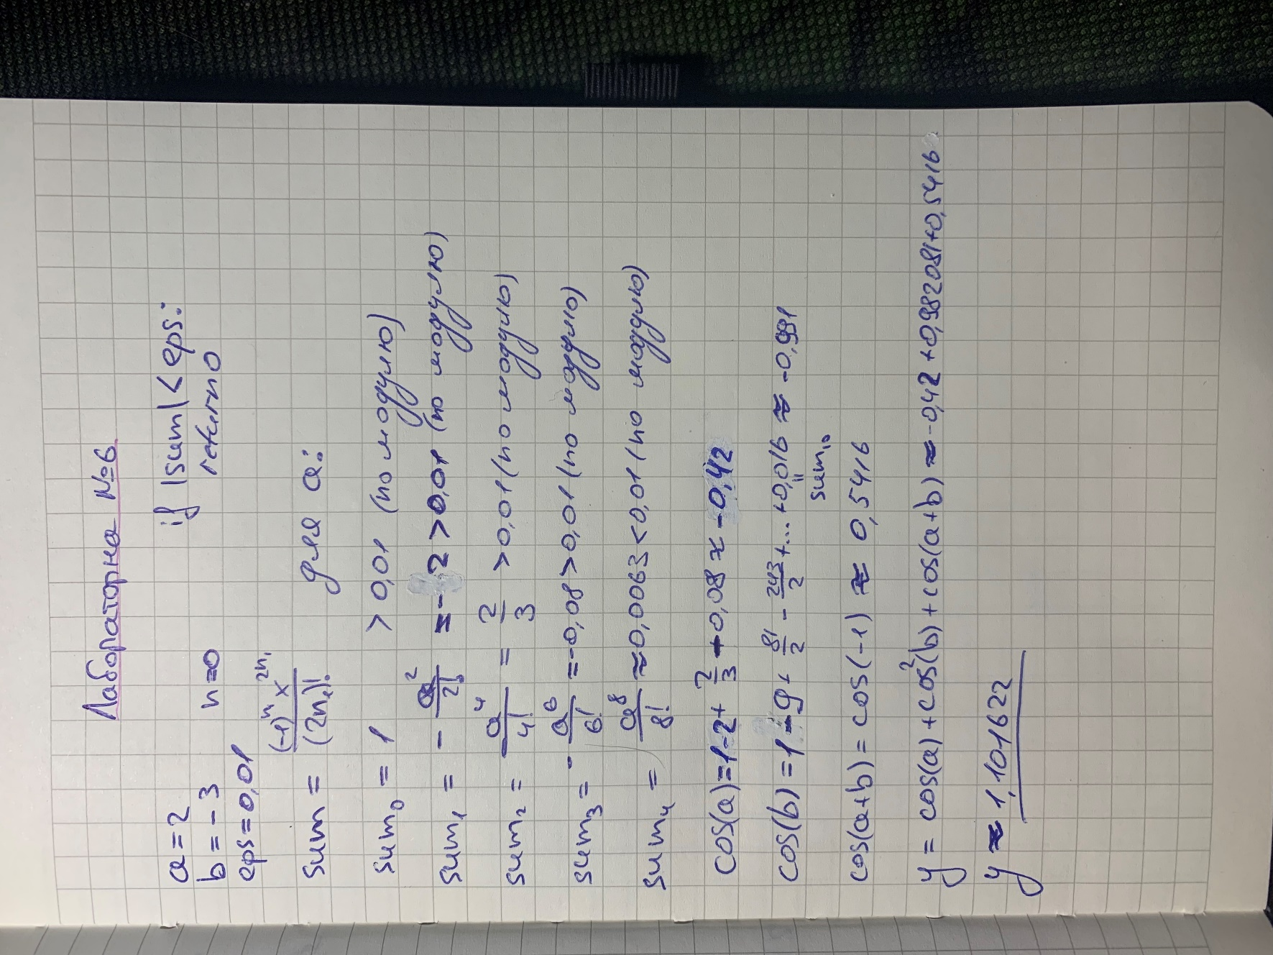

**Висновок**

Під час виконання лабораторної роботи було набуто навички складання і використання підпрограм. У роботі було створено функції функції *cos()* для обчислення ряду Тейлора та *fact()* для обчислення факторіалу від числа (у *Python* тільки *cos()*, факторіал обчислюється за допомогою бібліотеки). У *C++* було використано бібліотеку *cmath* для знаходження модуля, у *Python* бібліотека *math* для знаходження модуля та факторіала. Результат роботи є однаковим і правильним на двох мовах програмування при будь-яких вхідних даних, що підходять за умовою задачі.